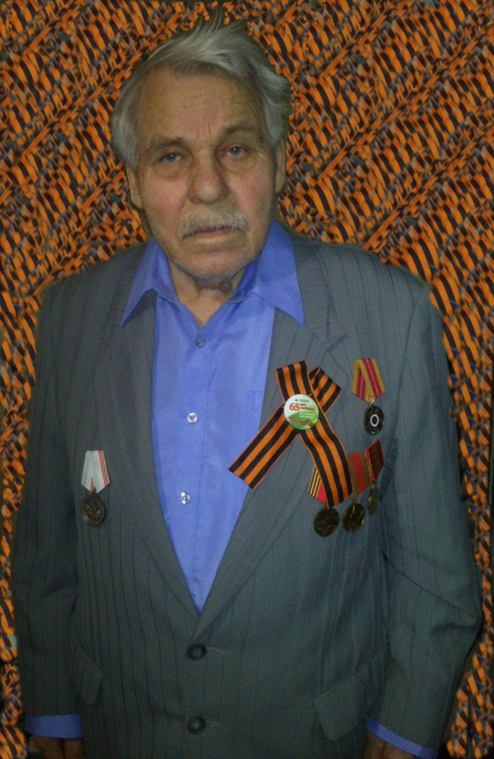

**Питеров Сергей Иванович** родился в 1927 г. в с. Большое Окулово Навашинского района. Когда началась Великая Отечественная война ему было 13 лет, его семья переехала в п. Тёша, там он стал работать в местном лесничестве; оказывал активную помощь в сборе посылок на фронт.

В 1942 г. его семья уехала обратно в с. Большое Окулово, там он работал в колхозе, помогал заготавливать сено; собирал урожай, сдавал его в приёмный пункт, откуда потом заготовки отправляли солдатам, в госпитали, дет. сады, школы.

В 1943 г. отца Сергея Ивановича, Ивана Ивановича забрали на фронт, где он участвовал в бою под Ржевом. В апреле 1943 г. вернулся раненым домой.

В последний год войны Сергею Ивановичу исполнилось 18 лет, он пошёл работать стрелочником на железную дорогу на станцию Навашино. После войны его призвали в армию, там он помогал восстанавливать железнодорожное хозяйство, от Подмосковья до Азербайджана. Сергей Иванович имеет почётные грамоты, медаль за добросовестную трудовую деятельность.